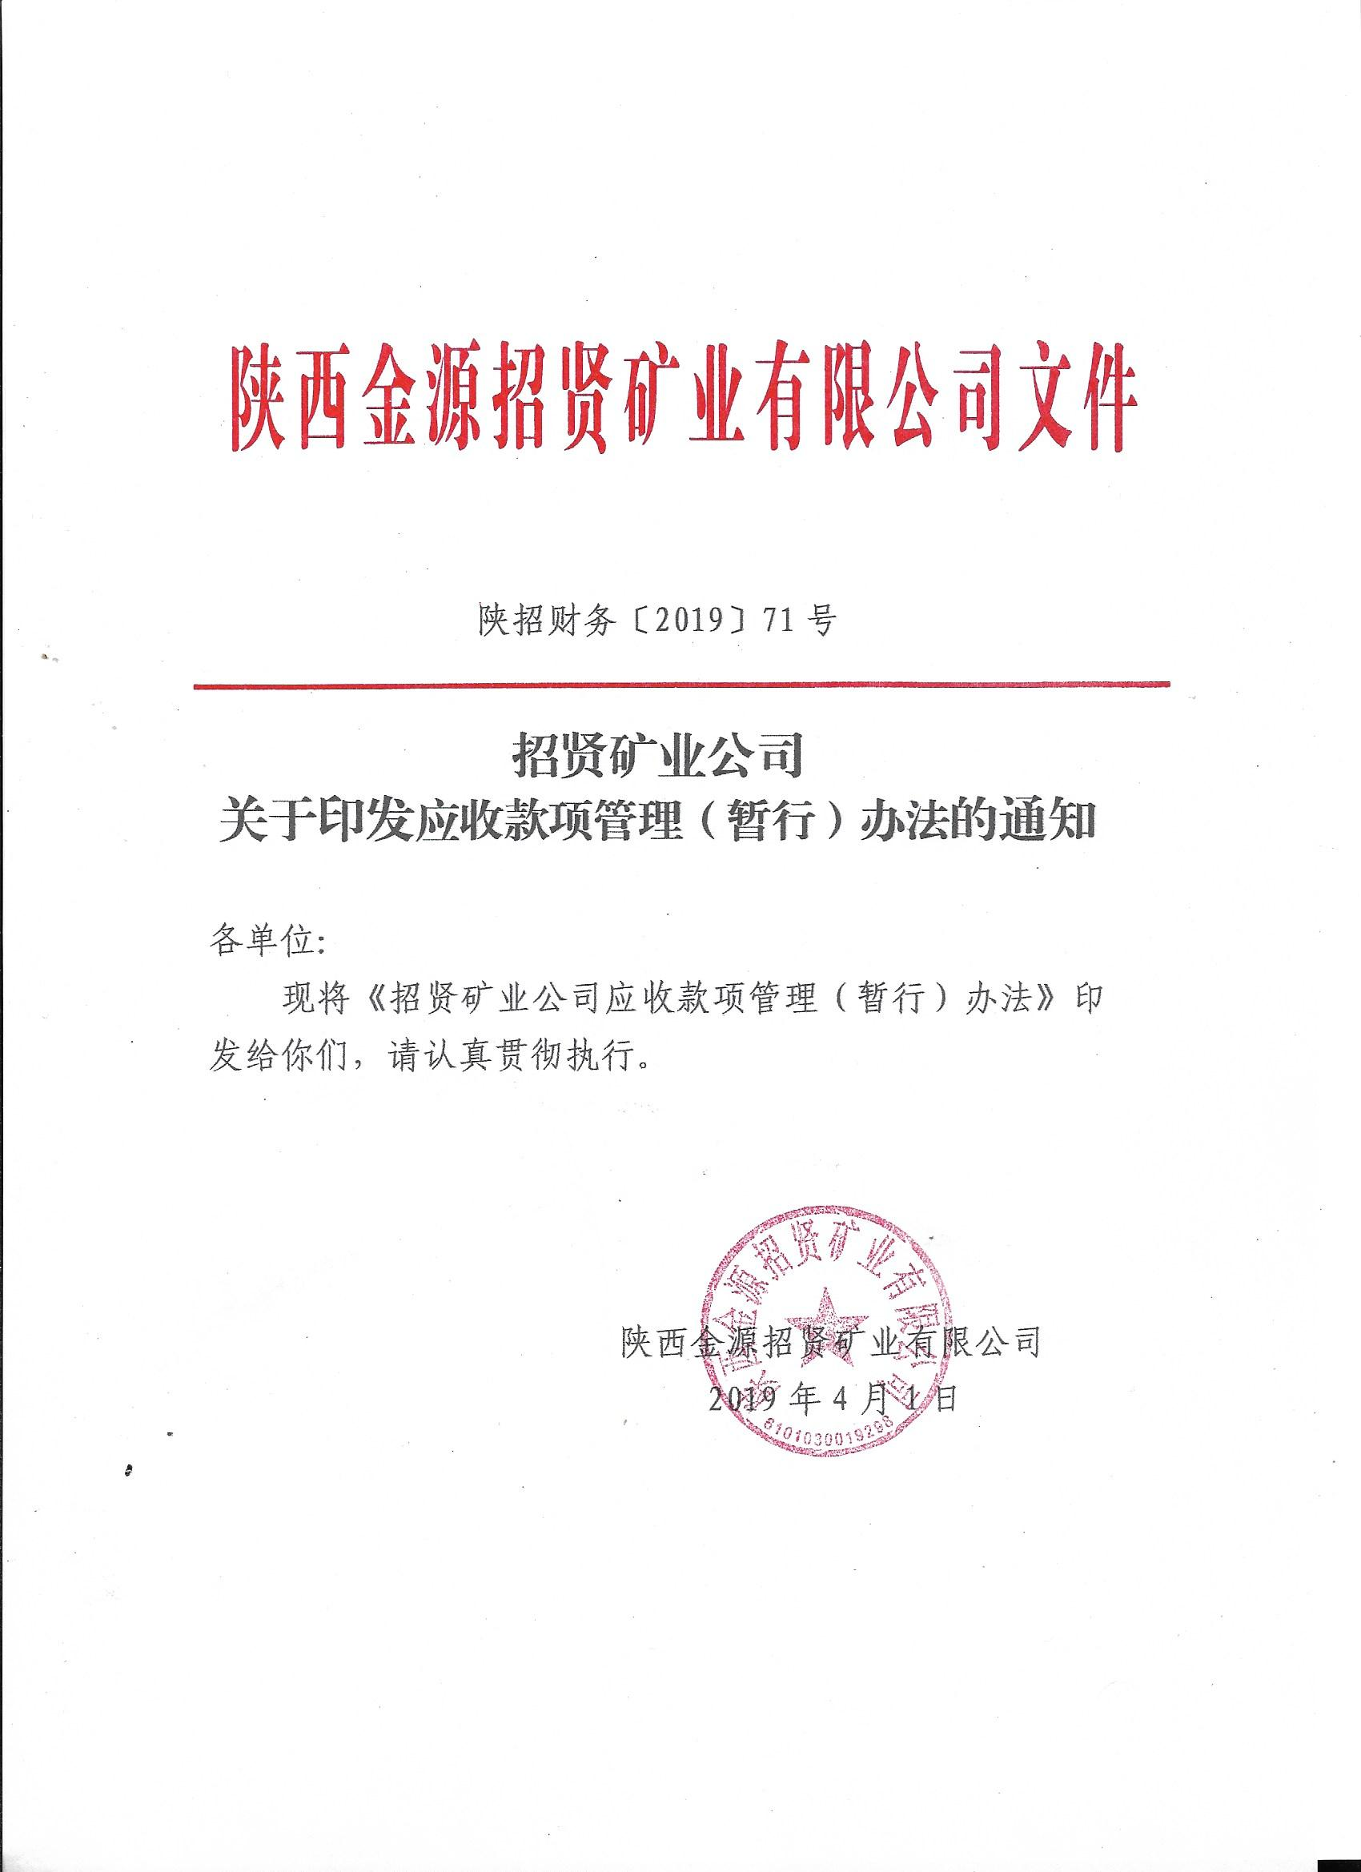

招贤矿业公司应收款项管理（暂行）办法

第一章 总则

- 为加强公司内部控制，规范应收款项管理，减少资金占用，提高资金使用效率，防范资金风险，根据集团公司有关规定，结合公司实际情况，制定本办法。
- 本办法所称应收款项，包括发出产品赊销所产生的应收帐款和公司经营中发生的各类债权。具体包括应收账款、应收票据、其他应收款（含备用金）、预付账款（包括应付账款中属于预付账款性质的款项）。
第二章 销售政策及客户信用管理

- 销售政策原则上以预收款方式销售，对于战略性合作客户及重要客户可在一定额度内赊销。
- 供销部按照战略性和重要性原则，对赊销客户相关资料进行收集，形成信用调查报告，调查时应重点考虑包括但不限于以下方面：
1.客户主要资料是否健全；
2.客户企业形象、声誉、信用状况；
3.客户经营政策、盈利能力、偿债能力及发展潜力等；
4.客户以往业务开展情况，货款支付是否及时、是否有已到期未偿还的欠款等。
- 供销部将赊销客户信用调查报告提交销售管委会，共同确定客户赊销信用额度，据此签订购销合同。
- 客户信用额度原则上半年评审一次，公司应随时关注赊销客户的具体情况，若客户信用状况发生变化，应及时调整信用额度。

第三章 采购预付款政策

- 经管部联合供销部门负责收集物资市场信息,对比不同供货方的报价,并调查各供货方的信用状况和执行合同的能力,选择报价低、信誉高的供货方拟定供货合同，具体条款达成一致。预付款比例原则上不得超过30%，特殊物资除外。
- 业务人员根据签订的供货合同提出预付账款的付款申请单,同供货合同一起,按审批流程审批后，交由财务部门进行审核、付款。

第四章 应收款项日常管理

- 公司职能部门应各司其责，加强对应收款项的管理、监督、考核以及呆坏账核销等工作。
（一）财务部负责应收款项的日常核算和监督，负责应收款项预警提示、分析评价。督促各业务经办部门、供销部及时清账。统筹应收款项的管理工作；对逾期应收款项清欠管理工作进行监督，并对应收款项清欠工作提出意见或建议。
（二）经管部负责工程、物资采购等合同管理，加强应收款项源头控制，严格执行合同审查审批流程，严禁不按照规定程序签订合同或者变更合同主要款项的行为，严禁不严格履行合同或者擅自放弃合同重大权益的行为，防止坏账风险的发生。
（三）供销部门加强客户资信管理。负责对客户资信调查、信用档案建立、信用等级评定依据、信用额度确定。对客户信用等级实行动态管理，并相应调整客户的赊销政策。
（四）公司外聘法律顾问负责指导、协助应收款项诉讼和仲裁，对应收款项管理工作提出法律意见或建议。
（五）各类应收款项实行实名负责制。形成应收款项的业务人员为主要责任人，对经办应收款项的发生、收款、催收、清理全过程负责。业务人员岗位转换或离职时，必须对经办的应收款项进行交接。凡业务人员岗位调整的，应及时办理交接手续，未办理交接手续的，单位人事部门不得为其办理转岗或离职手续。
- 原则上回款期限不得超过以下规定：
（一）因销售商品形成的应收账款，每笔赊销款项收款期限不得超过二个月。
（二）物资采购形成的预付账款，严格按照合同约定执行，最迟不得超过物资到货验收后的当月。
- 工程施工形成的预付账款，应从支付给承包人工程进度款扣回，最迟不得超过合同规定的完工期前三个月。
（四）备用金借款业务办理完结时，原则上次月度办理结算或还款，无特殊批准的最长不得超过三个月。
- 财务部建立应收款项会计核算明细账，明细账的内容应详细、准确，所记录的事项应有充分的支持资料。同时建立应收款项台帐管理，包括但不限于以下内容：
（一）应收账款发生时间、增减变动、余额、款项账龄以及双方业务经办人员变化等。
（二）应收票据种类、出票人、付款人、承兑时间、金额以及业务经办人等。
（三）预付账款发生时间、合同文号、供货单位、货物名称、预付金额以及经办人等。
（四）其他应收款（含备用金）发生时间、金额增减变动及借款事由等。
- 财务部对逾期形成的应收款项逐笔进行风险评估，于每月8日前编制截至上月末的《应收账款明细表》，在月度经营办公会上，对应收款项达到预警状态的，及时通知各业务经办部门或人员做好清收工作。
（一） 供销部门根据财务部提供的《应收账款明细表》，及时核对、跟踪赊销客户的回款情况，对未按期结算回款的客户及时联络催办，同时将相关信息反馈给公司分管领导。
（二）物资采购形成的预付账款，严格按照合同执行，物资到货验收后，经办人员及时将票据送交财务冲抵预付账款。
（三）工程类形成的预付款，各相关单位应及时办理工程结算或月度划线进度开票结算，冲抵预付账款。
（四）备用金执行“前款不清，后款不借”的规定，员工调离本单位（含辞职），相关部门应以书面方式及时通知财务部门清账；财务部门接通知后，及时清理欠款，并以书面形式予以反馈。
- 财务部联合经管、供销及各业务经办人员定期编制客户对账单，并以可靠的方式送达客户。所有的对账单寄出前与明细账核对一致并留底记录。对重要客户应每半年取得客户财务部门书面确认一次；对其他客户应至少每一年取得客户财务部门书面确认一次。

第五章 法律措施

- 对到期的应收款项，应当及时提醒客户依约付款或开票结算；对逾期的应收款项，应当采取多种方式进行催收。
（一）对重大的逾期应收款项，出现以下情况应采取法律措施解决。
1.双方业务停滞三个月以上，多次催收仍未还款的；
2.双方协商确定新的信用期限后，再次发生逾期的；
3.有证据显示客户经营不善，多次催收推脱不还的；
4.客户经营有序，恶意逾期拖欠不还的；
5.公司认为应当采取法律措施的。
（二）采取法律措施的处理步骤 ：
1.检查被拖欠款项的文档资料是否齐备；
2.收集客户拖欠款项事实的相关证据资料；
3.发出律师函；
4.提起诉讼。
（三）因业务人员工作失误，未能掌握有效证据，导致公司无法采取法律措施，或采取法律措施也无法挽回损失的，追究业务人员的责任。具体参照“第七章绩效考核管理”部分执行。
（四）因历史原因遗留下的以前年度应收账款，继续保留追索权，由公司指定专人协助法务人员积极采取措施，确保公司债权诉讼时效性，争取减少经济损失。

第六章 坏账核销

第十五条 单笔账面净值或资金不超过20万元，由总经理办公会核准；单笔账面净值或资金超过20万元及以上，由总经理办公会核实后报股东会核准。
在清查核实的基础上，对确实不能收回的应收款项应当作为坏账损失，并依规进行处理。坏账损失处理后，应当依据税法的有关规定向主管税务机关申报，按照会计准则、制度规定进行核算。
第十六条 对已核销的坏账，业务部门和财务部应建立跟 踪回收记录；财务部应建立坏账备查帐；公司应根据实际情况随 时与客户保持联系，继续催讨欠款。

第七章 考核绩效管理

第十七条 落实应收款项的管理责任，明确各层级、各环节人员的职责，对逾期形成的应收款项实行挂牌销号管理。实行应收款项考核制度，刚性考核，严肃问责。
各类应收款项严格执行“第四章第十条中回款期限管理”，对超过文件规定期限的，自超期当月起，每月扣发经办人各20%的月度工资，直至整改完成。给企业造成损失的，由经办人承担损失总额的50%。
财务部每月将应收款项管理考核情况上报政工部，对主要经办人畏难推诿、跟进不及时，造成回款延误或坏账损失，视情节轻重，启动问责机制。
对于收回已核销应收账款，按收回金额给予20%奖励，按照奖励办法执行。

第八章 附则

第十八条 本办法自印发之日起执行。未尽事宜参照集团公司有关规定执行。

招贤矿业公司综合办公室 2019年4月1日印发

